**UMA PROPOSTA DE DOMÓTICA DESTINADO A PESSOAS COM MOBILIDADE REDUZIDA**

*Ítalo Corrêa[1]; Luiz Anthonio Prohaska Moscatelli[2];Daniel Fernando Anderle³*

**RESUMO**

A Rede Mundial de Computadores desencadeou perspectivas revolucionárias para a civilização humana arquitetar e desenvolver soluções, um desses novos paradigmas é alocar a World Wide Web para simplificar o cotidiano das indivíduos, e desta forma consolidou-se um novo ramo da Internet que significa “Internet of Things” que faculta a habilidade de conectar-se com aparelhos distintos, tendo como finalidade torná-los intelectualizados para agregar comodidade e facilidade a vida diária, não obstante, o intenso dinamismo e inovação neste âmbito contempla projetos que estão voltados a automação inclusiva, onde sensores e atuadores podem ser instalados em casas para garantir assistência e monitoramento a cidadãos, propiciando maior aconchego, entusiasmo e seguridade, preferencialmente para aqueles que contenham algum óbice que embarace a realização de suas incumbências, neste artigo revelaremos os conceitos que empregamos, assim como a proposta de produção de um protótipo de domótica destinado a pessoas com mobilidade reduzida.

.

**Palavras-chave**: Automação Residencial. Cidades Inteligentes. Internet das Coisas.

**INTRODUÇÃO**

A Internet Das Coisas, ou do inglês Internet of Thing (IoT) pode ser definido como uma extensão da Internet dos dias atuais que propicia as coisas (Objetos do dia-a-dia) conectar-se à Internet, gerando uma grande número e oportunidades em diversas áreas, tanto na comunidade acadêmico, quanto no ramo empresarial (SANTOS et. al, 2017) O termo começou a ser cunhado na segunda metade dos anos 2000 e foi correlacionada a carros, casas e cidades inteligentes, etiquetas de radiofrequência, geolocalização e problemas de privacidade. (ATZORI et al, 2010; KRANENBURG et al, 2011; UCKELMANN et al, 2011)

Cidades Inteligentes ou mais conhecido como *“Smart Cities”* consiste em processos informatizados, geralmente lidando com um grande volume de dados (Big Data), realizando comunicações automáticas com diversos dispositivos (Internet Das Coisas), seria uma cidade onde tudo é sensível ao ambiente, gerando, aplicando e consumindo em tempo real um grande volume de informações. (LEMOS, 2013).

Prospecções estatísticas a respeito da aplicabilidade da IOT, revelam sua gradativa proeminência e empregabilidade (STATISTA, 2016). Domótica termo que adveio no entorno do decênio de 1980, oriundo da junção dos vocábulos “*domus”* (Casa em Latim) e robótica, frequentemente apresentado como expressão de viés semelhante para automação residencial / predial (SGARBI, 2006).

Entretanto para Ferreira (2010) automação residencial consiste em um ou mais dispositivos operando de maneira singular, sem uma comunicação dentre eles, ao passo que a domótica surge para unificar o comportamento dos equipamentos, facultando laborarem de modo simbiótico e integralizado, Domótica Inteligente é uma aplicação que não se atenta somente com as características mecatrônicas do projeto (Domótica) mas também com as peculiaridades e condutas humanas da aplicação (SGARBI, 2006).

O último recenseamento demográfico do Instituto Brasileiro de Geografia e Estatística (IBGE) salientou que no ano de 2010 existiam 45.606.048 de brasileiros dos quais 23,9% demonstraram algum tipo de deficiência e 7% destes possuíam um tipo de deficiência caracterizada como deficiência locomotora, sendo esta a segunda carência que mais atinge a população brasileira (IBGE, 2010).

Os periódicos mapeados na literatura, que aplicam a implementação para automação residencial e domótica são apresentados para aprimorar a comodidade e simplicidade dos utilizadores em suas existências diárias. Não obstante, uma fração dos projetos idealizados assim como os desenvolvidos recentemente encontram-se canalizados especialmente para a automação inclusiva.

Na era tecnológica atual, idosos e deficientes podem ser monitorados por incontáveis dispositivos inteligentes. Sensores e atuadores podem ser instalados em residências com o propósito de certificar assessoramento e monitoramento contínuo a civis com deficiência locomotora, e tais sensores são capacitados para propiciar cooperação sem restringir ou prejudicar a rotina diária dos residentes da habitação, viabilizando-lhes tranquilidade, contentamento e prosperidade substancial, sobretudo para aqueles que têm alguma complicação que dificulte a realização de suas tarefas cotidianas (CHAN, 2008).

Em virtude do aumento constante de pessoas na condição de deficientes físicos, e incorporado a uma complexidade para localizar estudos neste âmbito que focalizem no adjutório deste público específico, (particularmente trabalhos científicos de nacionalidade brasileira) que emergiram as convicções que respaldam o escopo desta pesquisa, sendo norteada para a composição de um protótipo de automação residencial com o desígnio de amparar cidadãos com mobilidade reduzida.

**PROCEDIMENTOS METODOLÓGICOS**

**Figura 1 -** Metodologia utilizada.

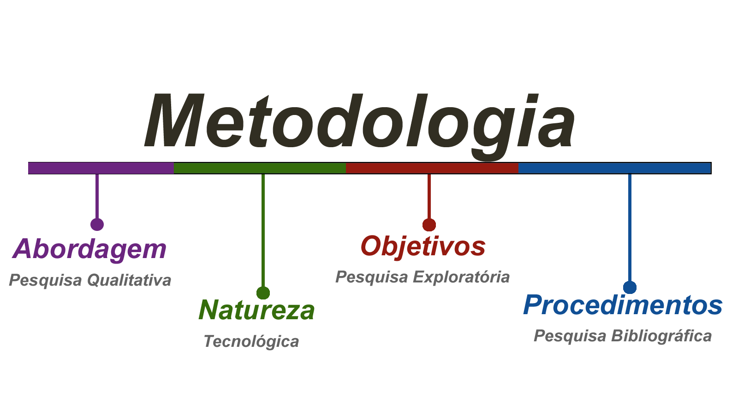

**Fonte:** Elaborado pelos Autores (2019)

No que tange a metodologia deste estudo científico, podemos decompô-lo em quatro estágios primordiais, demarcando inicialmente uma abordagem voltada a pesquisa qualitativa que segundo Tozzi (2018, apud GONÇALVES, 2003): “consiste em uma pesquisa que preocupa-se em utilizar técnicas para compreender, descrever e explicar todos os elementos do problema da pesquisa”.

Quanto à natureza deste artigo pode-se categorizá-lo como uma pesquisa tecnológica, sendo esta direcionada a elaboração de algo inovador, consistindo a tecnologia o campo de pesquisa para produzir, organizar, construir, aplicar e projetar artefatos que possuam embasamento no conhecimento científico (CUPANI, 2006).

Em relação aos objetivos, este periódico se classifica como uma pesquisa exploratória que de acordo com Vergara (1998, p. 45): “é realizada em área na qual há pouco conhecimento acumulado e sistematizado por sua natureza de sondagem, não comporta hipóteses que, todavia, poderão surgir durante o final da pesquisa”.

E acerca dos procedimentos, este trabalho define-se como uma pesquisa bibliográfica, que segundo Marconi e Lakatos (2010): caracteriza-se por uma pesquisa que “abrange toda a bibliografia que já foi tornada pública sobre o tema de estudo. [...] Sua finalidade é colocar o pesquisador em contato com tudo que foi escrito , dito ou filmado sobre determinado assunto, inclusive conferências seguidas de debates que tenham sido transcritos por alguma forma, quer publicadas quer gravadas.”

**RESULTADOS ESPERADOS OU PARCIAIS**

No decurso do primeiro semestre deste ano foi efetuada uma pesquisa bibliográfica dos trabalhos respectivos à temática, principalmente domótica assistiva aplicada a pessoas com mobilidade reduzida, sendo feitas pesquisas no mecanismo de busca universitário Google Acadêmico, bem como no repositório de periódicos da CAPES, onde foram vistos os cinco trabalhos mais atuais, os cinco mais antigos e os cinco mais referenciados, explorando os seguintes conceitos-chaves: “Automação Residencial”, “Deficiência Motora”, “Home Automation” e "Physically Handicapped".

O ciclo subsequente encaminha-se para levar a cabo uma imersão da questão problema com as pessoas que disponham de algum gênero de deficiência física, com a finalidade de reconhecer às adversidades e contratempos de indivíduos com mobilidade reduzida, pretendendo-se refletir soluções pragmáticas e exequíveis para mitigá-lo em consonância ao contexto vivenciado.

A posteriori materializar o protótipo de automação residencial, construindo uma maquete que retrata as soluções para as complicações vislumbradas na fase antecedente, e simultaneamente mostrar uma propriedade adaptada e automatizada para pessoas com baixa mobilidade.

Em síntese, a última etapa configura-se pelo cumprimento de um teste de viabilidade do projeto, sendo exibidas todas as implicações que foram visualizadas, agregadas de um quadro comparativo assinalando os valores monetários do projeto. Na circunstância presente, tão-somente a primeira etapa foi realizada, apesar disso, as demais etapas serão concretizadas ainda na segunda metade deste ano.

**CONSIDERAÇÕES FINAIS**

Por intermédio das pesquisas que formalizamos para o concebimento desta pesquisa, conseguimos vislumbrar que múltiplas ideias de Smart Cities, IoT e domótica, jazem teorizadas, prototipadas e desenvolvidas, entretanto, pouquíssimas dessas ideias foram aplicadas para a computação inclusiva, sobretudo no Brasil.

Talvez devido a aplicação recente destes conceitos, a ideia de edificar um domicílio automatizado é recomendável a civis que sofrem de baixa mobilidade, sendo algo prático e buscando a aplicar comodidade e facilidades a vida de pessoas que já possuem muitas complicações e dificuldades.

Esperamos conseguir findar todas as estágios de elaboração do protótipo ainda na segunda semestre de 2019 e futuramente aplicar a idéia na construção de uma residência fidedigna, dedicando todas as experiências e dados coletados com este projeto.

**REFERÊNCIAS**

ATZORI, Luigi; IERA, Antonio; MORABITO, Giacomo. The Internet of Things: a survey. Computer Networks, 2010.

CHAN, M.; Estève, D.; Escriba, C.; Campo, E. A Review Of Smart Homes - Present State And Future Challenges. Computer Methods And Programs In Biomedicine, N. 91, P. 55–81, 2008.

CUPANI, Alberto. “La Peculiaridad Del Conocimiento Tecnológico”. Scientiae Studia, vol. 4, no 3, setembro de 2006. DOI.org (Crossref), doi:10.1590/S1678-31662006000300002.

FERREIRA, V.Z.G. A domótica como instrumento para melhoria da qualidade de vida dos portadores de deficiência. Trabalho de conclusão do Curso Superior de Tecnologia em Automação Industrial do Instituto Federal de Educação, Ciência e Tecnologia da Paraíba. João Pessoa, PB, 2010

IBGE, Censo Demográfico: Características gerais da população, religião e pessoas com deficiência, 2010, Disponível em “https://biblioteca.ibge.gov.br/visualizacao/periodicos/94/cd_2010_religiao_deficiencia.pdf” Acesso em: 02 de julho de 2019.

KRANENBURG, R.; ANZELMO, E.; BASSI, A.; CAPRIO, D.; DODSON, S.; RATTO, M. The Internet of Things. 1st Berlin Symposium on the Internet and Society. Outubro de 2011. Disponível em . Acesso em 26 jun. 2012,

LEMOS, André. Cidades inteligentes: De que forma as novas tecnologias — como a computação em nuvem, o Big Data e a Internet das Coisas — podem melhorar a condição de vida nos espaços urbanos?, 2013.

MARCONI e LAKATOS, Marina de Andrade, e Eva Maria. Tecnicas de pesquisa: planejamento e execução de pesquisas, amostragens e técnicas de pesquisa, elaboração, análise e interpretação de dados. Atlas, 2008.

UCKELMANN, D; HARRISON, M.; MICHAHELLES, F. (Orgs). Architecting the Internet of Things. Springer: Nova Iorque, Dordrecht, Heidelberg, Londres, 2011.

SANTOS, Bruno P., Lucas A. M. Silva, Clayson S. F. S. Celes, João B. Borges Neto, Bruna S. Peres, Marcos Augusto M. Vieira, Luiz Filipe M. Vieira Olga N. Goussevskaia e Antonio A. F. Loureiro, Internet das Coisas: da Teoria à Prática, 2017

SGARBI, Julio André Domótica Inteligente: Automação Residencial Baseada em Comportamento / Julio André Sgarbi – São Bernardo do Campo, 2007.

STATISTA, IoT: number of connected devices worldwide 2012-2025. Disponível em: <https://www.statista.com/statistics/471264/iot-number-of-connected-devices-worldwide/>.Acesso em: 1 out. 2018

TOZZI, Tatiana. Modelo de Aplicação WEB com Ênfase em ONGs de proteção animal para apoio ao resgate de animais domésticos. camboriú-SC, 2018.

VERGARA, Sylvia Constant. Projetos e relatórios de pesquisa em administração. Atlas, 2009.

1. Graduando em Bacharelado em Sistemas de Informação, Instituto Federal de Educação, Ciência e Tecnologia Catarinense - Campus Camboriú, italo1.correa2@outlook.com
2. Graduando em Bacharelado em Sistemas de Informação, Instituto Federal de Educação, Ciência e Tecnologia Catarinense - Campus Camboriú, ziulmosca@gmail.com

   ³Professor doutor do curso de Bcharelado em Sistemas de Informação, Instituto Federal de Educação, Ciência e Tecnologia Catarinense - Campus Camboriú, daniel.anderle@ifc.edu.br